Муниципальное бюджетное учреждение
дополнительного образования
«Станция юных натуралистов»
г. Сафоново Смоленской области

Региональный этап
Всероссийского конкурса экологических проектов
«Волонтеры могут все»

Номинация: «Цветущая планета»

Творческий проект:

«Клумба Победы»

Автор:
Ефимов Никита, 10 класс
Руководитель: Ефимова Мария Александровна
педагог дополнительного образования

Сафоново
2021
Паспорт проекта

Полное название проекта | Творческий проект: «Клумба Победы»
Автор проекта | Ефимов Никита Александрович, 21.01.2004  215500 Смоленская область город Сафоново улица Красногвардейс-кая дом 28 кв. 14, 89605855136, nikita21.01@list.ru
Организация – заявитель, ФИО руководителя | МБУ ДО «Станция юных натуралистов» г. Сафоново Смоленской области  215500 Смоленская область город Сафоново улица Красногвардейс-кая дом 43, 84814222828  Ефимова Мария Александровна, педагог дополнительного образования
Цель проекта | - привлечения внимания учащихся к героическому подвигу нашего народа, погибшего в годы Великой Отечественной войны, ветеранам и людям старшего поколения, перенесшим все тяготы военных лет.
Задачи проекта | - формирование гражданско – патриотического сознания и активной жизненной позиции учащихся;  - воспитание патриотизма и чувства любви к Родине;  - формирование навыков практической деятельности учащихся по оформлению и уходу за растения;  - воспитание бережного отношения к окружающей природе, уважения к результатам труда.
Целевая аудитория проекта | учащиеся и взрослое население города Сафоново
Сроки и период реализации проекта | с января по октябрь 2021 года
География проекта | территория УОУ Станции юных натуралистов
Краткое описание механизма реализации проекта | План реализации проекта  Этапы Выполняемая работа Сроки  Подготовительный Составление плана работы январь  Аналитический Изучение имеющейся информации январь  Плановый Изучение исторических фактов Изучение цветочно – декоративного ассортимента Создание эскиза цветочной клумбы январь  Рабочие проектирование Посев и выращивание цветочной рассады февраль - май  Создание по эскизам памятной композиции май - июль  Разбивка клумб. Высадка рассады, посев семян. Уход за цветами: поливка, прополка, разрыхление. апрель май май - август  Заключительный Анализ выполненной работы Оформление проекта сентябрь - октябрь
Ожидаемые результаты проекта | В процессе выполнения проекта достигнуты следующие результаты:  - Создание ландшафтной композиции, посвященной героям, освободившим наш город.  - Приобретение учащимися социальных навыков: умения работать в группе, организовывать свою деятельность, общаться со взрослыми, руководить и подчиняться.  - Знакомство с героическим прошлым родной земли  - Воспитание чувства уважения и любви к своим корням, людям старшего поколения, к малой Родине.  - Повышение социальной активности подростков и взрослых через организацию социально значимой деятельности.
Тиражируемость проекта | ежегодно

Содержание

Введение | стр. 5
Этапы работы над проектом | стр.6 - 10
Результаты проекта | стр.11
Список литературы | стр.12

Введение
Хотим сказать «спасибо» ветеранам,
Кто пережил великую войну,
За вашу седину, за ваши раны,
За то, что от врага спасли страну…

Как научить любить Родину? Как вырастить патриотов? Это не праздные вопросы: от нас, сидящих сегодня за школьной партой, зависит будущее нашей страны.
Сегодня все говорят о проблеме, которая давно назрела и часто на слуху – это вопрос о патриотическом воспитании молодёжи. Во время встречи с представителями общественности по вопросам патриотического воспитания молодёжи президент Российской Федерации В.В. Путин сказал: «Мы должны строить своё будущее на прочном фундаменте. И такой фундамент – это патриотизм».
Патриотическое воспитание подрастающего поколения всегда являлось одной из важнейших задач современного образования, ведь детство и юность – самая благодатная пора для привития священного чувства любви к Родине. Под патриотическим воспитанием понимается постепенное формирование у учащихся любви к своей Родине, постоянная готовность к её защите.
Годы идут, уходят из жизни люди, а вместе с ними и события, которыми они жили, но не стареет память народная. В этом году вся Россия отмечает 76 годовщину Победы в Великой Отечественной войне. Это знаковое событие для всех россиян.
Актуальность нашего проекта – это дань памяти, уважения и почтения тем, кто стал образцом чести и доблести, преданного служения Отчизне, тем, кто своим самоотверженным трудом и отвагой закладывал основы для процветания и укрепления Российского государства.
Выбирая тему своего проекта, я решил порадовать результатом своего труда не только себя, но и окружающих, а также попробовать свои силы в оформительском деле, узнавая при этом много нового. Знания, полученные в ходе реализации проекта, я смогу применить в дальнейшей жизни.
Цель проекта:
- привлечения внимания учащихся к героическому подвигу нашего народа, погибшего в годы Великой Отечественной войны, ветеранам и людям старшего поколения, перенесшим все тяготы военных лет.
Задачи проекта:
- формирование гражданско – патриотического сознания и активной жизненной позиции учащихся;
- воспитание патриотизма и чувства любви к Родине;
- формирование навыков практической деятельности учащихся по оформлению и уходу за растения;
- воспитание бережного отношения к окружающей природе, уважения к результатам труда.
Источники информации: научные статьи, учебно-методические пособия, электронные ресурсы.
Место реализации проекта: территория УОУ МБУ ДО «Станция юных натуралистов»
Сроки реализация проекта: январь – октябрь 2021 года

Этапы работы над проектом

Работа над проектом включала в себя несколько этапов: 1. подготовительный, 2. аналитический, 3. плановый, 4. рабочее проектирование, 5.общественная презентация проекта.
Этап 1. Подготовительный
На этом этапе выбрали тему проекта, поставили цель и сформулировали задачи, необходимые для ее достижения, выдвинули рабочую гипотезу. Сформировали команду, состоящую из 6 человек.
Этап 2. Аналитический
Была проанализирована имеющаяся информация, а также те возможности, которые можно использовать для реализации проекта. Изучение вариантов оформление цветочных клумб, видовое разнообразие цветочных культур.
Этап 3. Плановый
Планирование осуществлялось согласно основным задачам, которые стояли перед проектной командой. Согласно этим задачам были определены источники информации; спланированы способы сбора и анализа информации; спланирован итоговый продукт (форма представления результата); участники команды разделены на микро-группы с определенным направлением деятельности.
Виды микро-групп:
Историки (занимались изучением истории военных действий и освобождения территории Сафоновского района от немецко – фашистских захватчиков),
Дизайнеры - цветоводы (занимались изучением цветочно – декоративный ассортимент, созданием эскиза цветочной клумбы).
Цветоводы (проводили агротехнические работы по выращиванию цветочных растений и уход за ними)
Один человек может входить в несколько микро-групп – все зависит от его заинтересованности, желания попробовать себя в разных направлениях работы, активности, наличия талантов.
Этап 4. Рабочее проектирование
На этом этапе концентрировались усилия на активном самостоятельном поиске недостающей информации, и ее усвоении, решались промежуточные задачи, по мере обработки собранной информации корректировался начальный план и содержание проекта. Анализировалась и систематизировалась собранная информация. Формулировались выводы в каждой микро-группе, оформлялись результаты.
На заключительном этапе работы микро-групп произошел обмен итоговой информацией, ее анализ и формулирование общих выводов, согласно поставленным задачам проекта.

План реализации проекта

Этапы | Выполняемая работа | Сроки
Подготовительный | Составление плана работы | январь
Аналитический | Изучение имеющейся информации | январь
Плановый | Изучение исторических фактов  Изучение цветочно – декоративного ассортимента  Создание эскиза цветочной клумбы | январь
Рабочие проектирование | Посев и выращивание цветочной рассады | февраль - май
 | Создание по эскизам памятной композиции | май - июль
 | Разбивка клумб.  Высадка рассады, посев семян.  Уход за цветами: поливка, прополка, разрыхление. | апрель  май  май - август
Заключительный | Анализ выполненной работы  Оформление проекта | сентябрь - октябрь

Изучение истории военных действий и освобождения территории Сафоновского района от немецко – фашистских захватчиков
Рисунок 1
Работа со справочной литературой

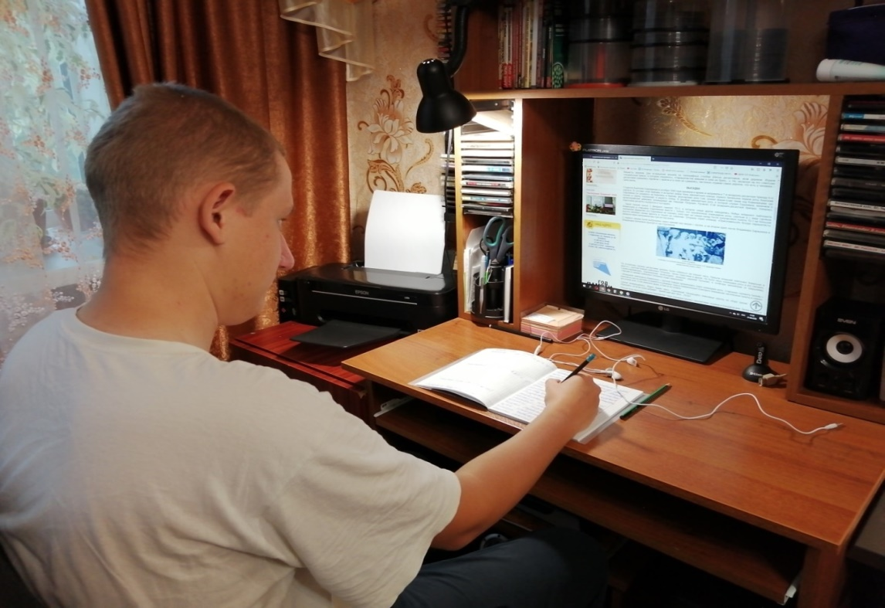

Историки изучили историю военных действий и освобождения территории Сафоновского района от немецко – фашистских захватчиков
Первым ворвался в Сафоново
31 августа 1943 года в ходе тяжелых и кровопролитных боев районный центр и станция Дорогобуж (как тогда она называлась) были освобождены частями 251 стрелковой дивизии 31 армии под командованием майора Вольхина Александра Алексеевича (позже генерал-майор) и 1-й батальон 927 стрелкового полка под командованием капитана Воробьева Николая Даниловича (1917 года рождения, Красноярский край), который позже получит смертельное ранение в боях за высоту 310.7, и умрет от ран 2 сентября 1943 года в возрасте 26 лет. Похоронен Николай Данилович в братской могиле № 4 д. Засижье Ярцевского района.
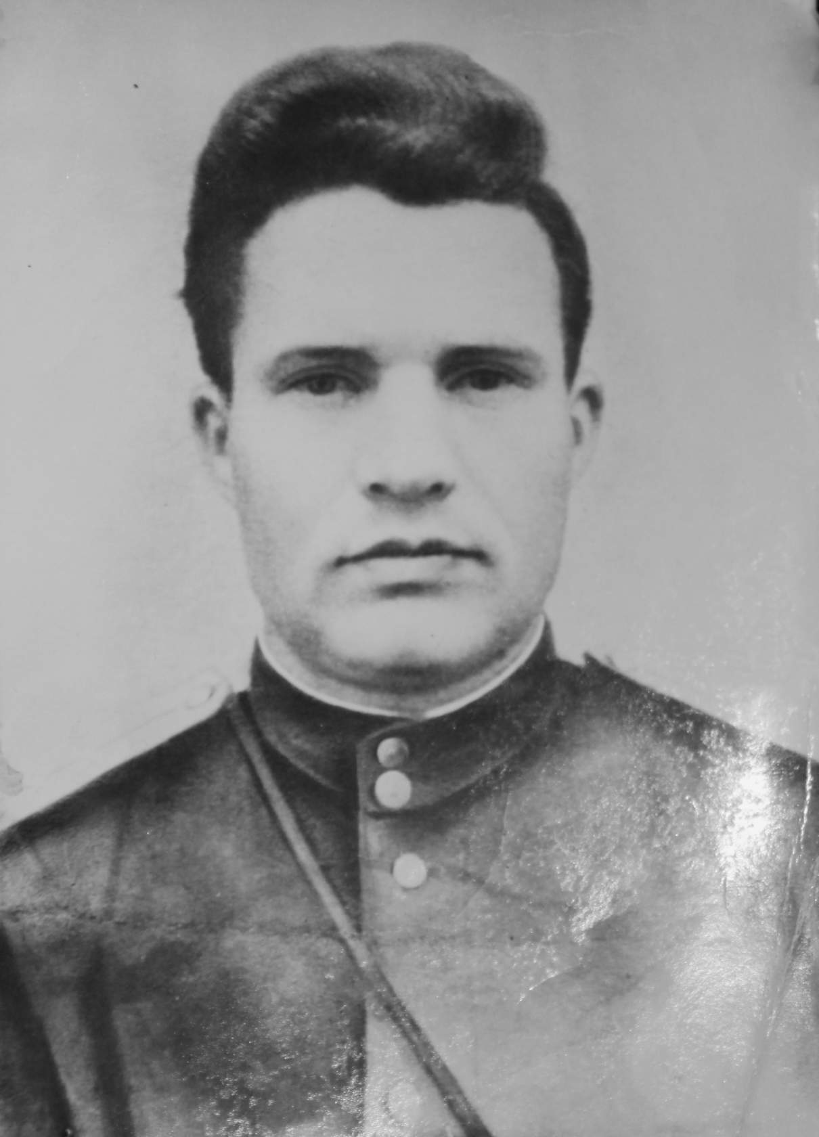
Над Сафоновом снова реет красный флаг. Бойцы Красной Армии освободили районный центр от поганых немецких захватчиков. До войны в Сафоново бурно цвела жизнь. В двух школах-десятилетках обучалось свыше полутора тысяч детей рабочих, колхозников советской интеллигенции. Работали кинотеатр, районный Дом культуры, больница. В посёлки были промышленные предприятия и кустарные артели.
В деревнях и сёлах не было ни одного крестьянского хозяйства, которое бы не имело коров, овец, коз, домашней птицы. Советская власть обеспечила трудящимся Сафонова счастливую, культурную и радостную жизнь. В сентябре 1941 года сюда ворвались немцы. Около двух лет они хозяйничали в этом советском посёлке. Теперь Сафонова не узнать. Гитлеровцы испоганили его. Кинотеатр, Дом культуры – эти лучшие здания посёлка ещё впервые дни, когда сюда пришли немцы были сожжены ими. Все каменные здания гитлеровцы разрушили, а население дочиста ограбили. В Сафонове фашистские злодеи вешали, расстреливали, насиловали советских граждан. Гитлеровцы расстреляли Антонину Квинченкову и её двух детей – дочь одного года и сына трёх лет. Шестнадцатилетний Кабанов Михаил был расстрелян за то, что его подозревали в связях с партизанами. Епина Николая гитлеровцы повесели на телеграфном столбе. На центральной улице фашисты повесели Ковалёва Михаила. Учительница Татьяна Шерман была предана публичной казни. Никита Крылов был зверски замучен гитлеровцами лишь только за то, что он был советский человек. Гитлеровцы вешали стариков, женщин, детей. Того, что перенесли трудящиеся Сафонова за время оккупации, они никогда не забудут. Линия фронта отодвинулась от Сафонова. Из леса возвращаются жители, мёртвый поселок снова оживает».

Капитан Воробьев Николай Данилович

На протяжении нескольких лет дизайнеры - цветоводы и цветоводы создали эскизы цветочных клумб, проводили агротехнические работы по выращиванию цветочных растений и уход за ними.
Рисунок 2
Схема – проекта «Героям, освободившим наш город» 2019 года

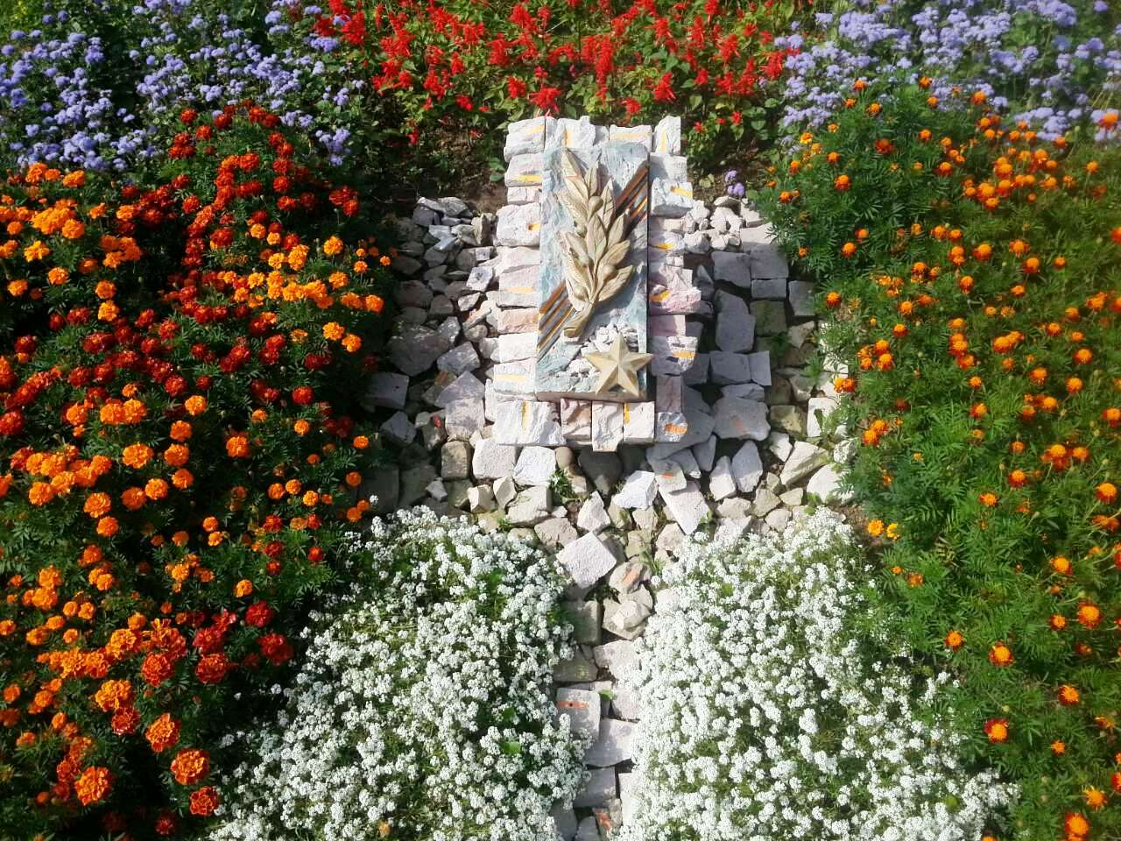

Рисунок 3
Схема – проекта «Герой Курдюмовской трагедии» 2020 года

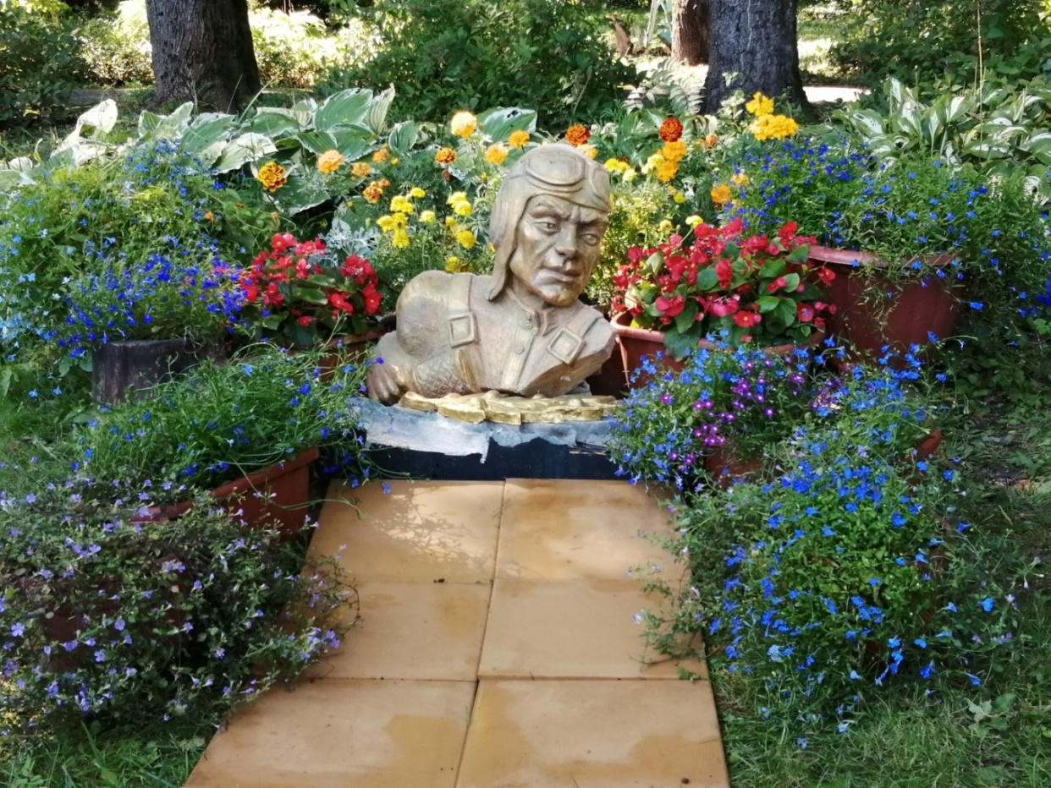
Рисунок 4
Схема – проекта «Героям освободителям»2021 года

Создавая творческий проект мы гармонично вплели:
- сальвия высокорослая - имитация вечного огня, как скорбь и вечная память о
людях защищавших родную землю.
- чередование красных и желтых прямоугольников (бархатцы красного и оранжевого цвета) - имитация георгиевской ленты - символ пламени сражений и потерь в войнах.
- желтая стрела (бархатцы желтого цвета) от вечного огня символизирует победу, радость, прорыв к новой жизни.
- розовый цвет (бегония всегдацветущая) несет любовь к Родине, покой и уважение к людям сражавших за нас.

Результаты проекта

В процессе выполнения проекта достигнуты следующие результаты:
- Создание ландшафтной композиции, посвященной героям, освободившим наш город.
- Приобретение учащимися социальных навыков: умения работать в группе, организовывать свою деятельность, общаться со взрослыми, руководить и подчиняться.
- Знакомство с героическим прошлым родной земли
- Воспитание чувства уважения и любви к своим корням, людям старшего поколения, к малой Родине.
- Повышение социальной активности подростков и взрослых через организацию социально значимой деятельности.

Список литературы

- Архивные материалы поискового отряда «Серп и молот»
- Подборка газет «Сафоновская правда» за 2020 год
- Подборка журнала «Цветник» за 2016 – 2020 год
- https://posleduvremeni.ru/ - По следу времени (поисковый портал)
- https://vk.com/club17126852 - группа поискового отряда «Серп и молот»

